Titlul proiectului | Economia circulară in valorificarea haldelor de steril - soluții durabile pentru tranziția justă în Valea Jiului, Romania
Sector | Economie circulară
Locație | Sud-Vest Romania (cities of Valea Jiului, Hunedoara)
Scopul proiectului | Implementarea unor soluții durabile de economie circulară pentru valorificarea haldelor de steril, contribuind la tranziția justă în Valea Jiului prin regenerarea mediului și crearea de noi oportunități economice și sociale.
Beneficiarii proiectului | Beneficiarii acestui proiect, include comunitățile locale din Valea Jiului, companiile din sectorul energetic și agricol, autoritățile publice, precum și organizațiile de mediu, toate având de câștigat din regenerarea ecologică, crearea de locuri de muncă și dezvoltarea unor noi surse de energie și hrană.
Relevanța și necesitatea proiectului | Relevanța proiectului în Valea Jiului este deosebit de mare, având în vedere nevoia urgentă de a revitaliza o regiune afectată de declinul industriei miniere și de a sprijini tranziția către surse de energie regenerabilă și agricultură durabilă, deoarece poate sprijini dezvoltarea financiară a regiunii, prin culturi de biomasa in obținere de energie si hrana.  Acest proiect poate reprezenta un impuls semnificativ pentru afacerile locale și regionale din Valea Jiului, care vor putea valorifica resursele regenerate prin economia circulară a haldelor de steril. Acest lucru le va permite să își distribuie mai eficient produsele către alte regiuni ale României și să își extindă exporturile către piețele internaționale, inclusiv în țările vecine, într-un mod eficient din punct de vedere energetic și al costurilor.
Actorul de implementare | Studiul și lucrările pentru valorificarea energetică și o agricultură durabilă prin economia circulară a haldelor de steril ar putea avea loc sub coordonarea ITI Valea Jiului, în cooperare cu ADR Vest și Ministerele Mediului, Energiei și Agriculturii, pentru a sprijini dezvoltarea sustenabilă a regiunii și integrarea acesteia în economia verde a României.
Activități | Pregătirea unui studiu care examinează starea actuală a haldelor de steril pentru implementarea culturilor de biomasă pentru energie și hrană  Cercetare și dezvoltare în tehnologiile de valorificare a deșeurilor miniere în resurse utilizabile, cum ar fi hrană, biocombustibili, energie regenerabilă sau materiale de construcție.  Programe de formare și reconversie profesională pentru locuitorii din Valea Jiului, concentrându-se pe pregătirea acestora pentru noile locuri de muncă create în sectoarele de agricultură durabilă, energie regenerabilă și gestionarea deșeurilor.
Rezultat(e) așteptat(e) | Acest proiect va contribui la îmbunătățirea calității solului și a biodiversității din zona Văii Jiului, sprijinind dezvoltarea sustenabilă a regiunii și integrarea acesteia în economia verde a României.  Astfel, se vor genera noi locuri de muncă în agricultură, energie regenerabilă și gestionarea deșeurilor, contribuind la creșterea economică locală și la sprijinirea comunităților afectate de declinul industrial. Acest proiect, pe lângă creșterea conectivității, va duce, la implementarea de soluții de economie circulară care să minimizeze impactul deșeurilor prin reciclarea și valorificarea resurselor, contribuind astfel la reducerea emisiilor de gaze cu efect de seră și la promovarea unei economii mai sustenabile.
Contribuții așteptate și impact(e) | Economii de energie estimate: 400.000 MWh/an  Producția estimată de energie regenerabilă: 100.000 MWh/an  Economii estimate ale emisiilor de GES: 70.000 tCO2 echivalent/an  Aceste estimări sunt orientative și pot varia în funcție de tipul de biomasă cultivată, eficiența tehnologiilor utilizate și gradul de implicare al comunității în implementarea proiectului.
Cadrul instituțional | Acest proiect depinde în mare măsură de cooperarea cu Ministerele Mediului, Energie si Agriculturii, cu sprijinul ADR Vest și al ITI Valea Jiului.
Buget | Bugetul total pentru implementarea culturilor de biomasă care să genereze energie regenerabilă și produse alimentare a celor 100 de hectare de halde de steril necesari acestui proiect: 2.000.000 EUR.
Surse de finanțare sau de finanțare | Fondul pentru tranziție justă, guvernul român, Programul Orizont Europa, Programul InvestEU
Program de implementare | Durată pe termen scurt și mediu; ar putea fi finalizat în următorii cinci ani.
Sustenabilitate | Proiectul va oferi venituri companiilor energetice și va fi, de asemenea, un motor al dezvoltării economice în întreaga zonă, oferind în același timp o diminuare a deșeurilor și a emisiilor de carbon în regiune.
Replicare | Având în vedere că valorificarea haldelor de steril ca resurse în cadrul unei economii circulare este destul de subdezvoltata în România, există un potențial mare de a replica acțiunea în alte regiuni.

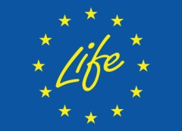
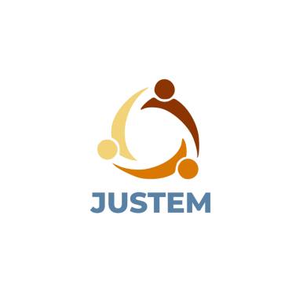
Septembrie, 2024
Data publicării
Emilia-Cornelia Dunca, AISVJ
Sabina Irimie, AISVJ
Autori
DESPRE
Cofinanțat de Uniunea Europeană. Punctele de vedere și opiniile exprimate sunt, totuși, doar ale autorilor și nu reflectă neapărat pe cele ale Uniunii Europene sau ale CINEA. Nici Uniunea Europeană și nici autoritatea emitentă nu pot fi considerate responsabile pentru acestea.

